Documento de
Diseño de Interfaces

Proyecto


Revisión: [1.2]

Mayo - 2014


.
Ficha del documento

Fecha | Revisión | Autor | Cambio | Verificado.
Mayo de 2014 | [1.0] | JAMP | [Descripcion] | 

Documento validado por las partes en fecha: Mayo de 2014

Por el cliente | Por la empresa suministradora
Aclaración CookBooks | Aclaración JAMP

Contenido

1.1 Tipo de interfaz a utilizar 5
1.2 Tratamiento de errores. 6
1.3 Manejo de prevención de errores. 6
1.4 Generación de ayudas 6
1.5 Definición de atajos. 6
1.6 Manejo de salidas 6

Diseño de Interfaces

Tipo de interfaz a utilizar
Se utilizará la Interfaz Gráfica de Usuario. Se caracteriza por la utilización de todo tipo de recursos visuales para la representación e interacción con el usuario.

FORMULARIOS

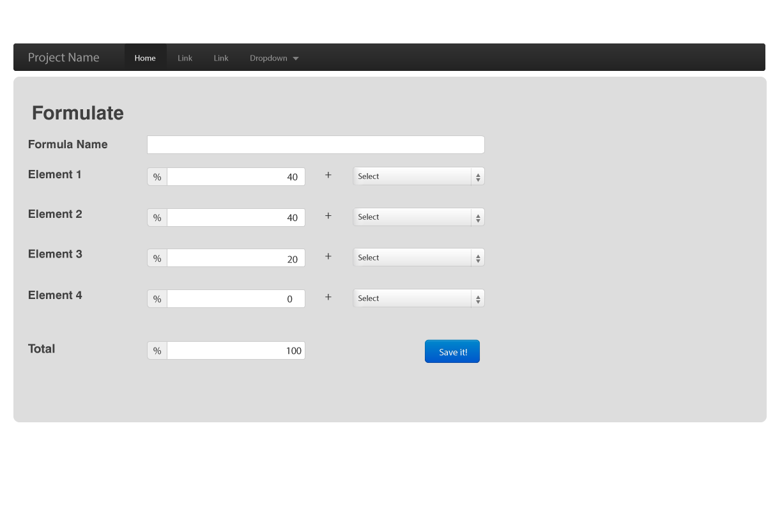
BOTON DE INICIAR SESION (POSICION DEL BOTON)
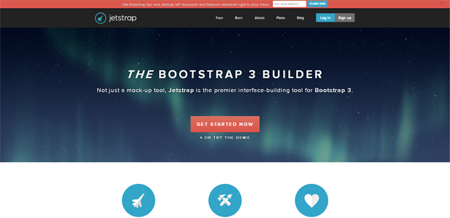
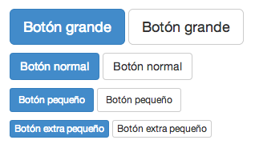

Tratamiento de errores.
Se tratarán errores de:
- loguin
- de formulario: si se ingresaron de forma incorrecta los datos.

Feedback. Se utilizaran distintos tipos de respuestas de los estados.
- Gráficas
- Texuales
Estas son utilizadas para dar mensajes de error, alternativas y explicaciones de porque se dio el error.

Manejo de prevención de errores.
Se utilizaran textos de ayuda para el correcto ingreso de datos
Se limitaran el ingreso de datos en los campos.
Los campos seran validados según la informacion que deben contener, es decir:
- campos de nombre y apellido seran limitados a caracteres (de “a”-”z” y “A”-”Z”).
- campos de telefono y DNI seran limitados a caracteres numéricos (0-9).
- Los campos de mail se preguntara si tienen los caracteres especiales necesarios (“@”)
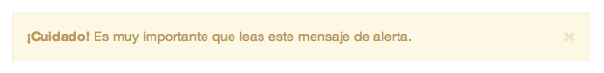

Generación de ayudas

Se utilizará para el proyecto de CookBooks los mensajes contextuales para todas las operaciones necesarias. Esta medida es la elegida dado que el sistema sera solo virtual y la capacidad de los clientes y administradores en el uso de las terminales es de nivel bajo.
Estas ayudas estaran correspondidas a las funcionalidades:
- Registrarse
- LogIn
- Compra de Libro

Definición de atajos.

Se les adaptara los atajos:
- CTRL+L: agregar libro al carrito
- CTRL+C:confirmar carrito
- CTRL+A:agregar administrador
- tab: se pasa al siguiente campo de formulario

Manejo de salidas

El tratamiento de cancelaciones se tomara siempre de la misma forma, es decir que se tendrá un botón con el nombre “Cancelar” el cual anulará la operación realizada.

En el tratamiento de las salidas, se tendrá un botón en la cabecera del ángulo derecho el cual realizara la salida de la pagina actual.

